Урок истории в 8 классе по теме:
«Просвещённый абсолютизм Екатерины II »
Педагогические цели: создать условия для изучения внутренней политики Екатерины Великой, сформировать представление об историческом портрете Екатерины II; познакомить с предпосылками, содержанием с общей характеристикой внутренней политики; показать роль дворянских привилегий; продолжить работу по формированию умений работать с историческими источниками.
Тип урока: урок усвоения нового знания.
Планируемые результаты (предметные): различать в учебном тексте факты, сопоставлять их аргументацию; соотносить единичные события с общими явлениями и процессами.
Личностные результаты: сформировать мировоззрение, соответствующее современному уровню развития науки, способность к образованию и самообразованию, выразить свое отношение к внутренней политике Екатерины Великой.
Универсальные учебные действия (метапредметные результаты):
регулятивные: сформировать у обучающихся навыки познавательной рефлексии как осознание ими совершаемых действий и мыслительных процессов;
познавательные: владеть навыками познавательной деятельности, навыками разрешения проблемы; проявлять готовность к самостоятельной познавательной деятельности;
коммуникативные: уметь продуктивно общаться и взаимодействовать в ходе групповой работы, уметь точно, логично и аргументированно излагать свою точку зрения.
- Основное содержание темы: внутренняя политика Екатерины II, сущность реформ, политика «просвещенного абсолютизма»
- Основные понятия: просвещённый абсолютизм, просветители, секуляризация, сенат, Уложенная комиссия, департамент.
ДАТЫ:
1762-1796 гг. - Царствование Екатерины Великой
1763г. – реформа Сената
1764г. – отмена гетманства на Украине
1764г. – секуляризация
1764г. – открытие воспитательных домов
1765 г. – создание Вольного экономического общества
1767-1768гг. – Уложенная комиссия
1775г. – реформа местного управления
1783г. – открытие частных вольных типографий
1785г. – Жалованная грамота дворянству; Жалованная грамота городам

Выдающаяся личность: Екатерина Великая.
Образовательные ресурсы:
- Учебник под редакцией академика РАН А.В. Торкунова История России. Часть 2. 8 класс. Москва, Просвещение, 2016 г.;
- презентация;
- индивидуальная карта обучающегося;
- исторические документы.

Сценарий урока.
План.
1. Организационный момент
2. Подготовительный этап к изучению нового материала. Актуализация знаний. Мотивация учебной деятельности.
3. Стадия вызова. Создание проблемной ситуации.
4. Изучение нового материала. Стадия осмысления.
5. Стадия рефлексии.
6.Домашнее задание.
7. Подведение итогов.
Ход урока.
- Организационный момент.
Цель: создание условий для готовности класса к учебному процессу; включение обучающихся в деловой ритм.
2.Актуализация знаний. Мотивация учебной деятельности.
Учитель: Я рада видеть вас сегодня на уроке веселыми, здоровыми, жизнерадостными. Сразу задам вопрос: «Любите ли вы путешествовать?» (предполагаемый ответ «да»). Это прекрасно, ведь именно на уроках истории у нас есть возможность отправиться в путешествие, в историческое прошлое нашей Великой Родины!
Учитель: Что традиционно берет с собой путешественник? (ответ: чемодан, дорожную сумку). (Учитель заранее подготовил дорожную сумку (чемодан), в которой находятся необходимые для работы на уроке предметы).
Учитель демонстрируя дорожную сумку: Предметы, которые находятся в моей дорожной сумке ИМЕЮТ НЕПОСРЕДСТВЕННОЕ ОТНОШЕНИЕ К ЧЕЛОВЕКУ О КОТОРОМ МЫ БУДЕМ ГОВОРИТЬ СЕГОДНЯ НА УРОКЕ
ПРЕДМЕТЫ из дорожной сумки:
- Платье - o женщине удивительной судьбы, о ее необыкновенных замыслах и свершениях. Женщине обладавшей большим государственным умом. Выше всего ставя счастье и достоинство России.
- Книга – Екатерина получила прекрасное образование. Обучалась английскому, французскому и итальянскому языкам, танцам, музыке, основам истории, географии, богословия. Состояла в переписке с французскими просветителями Вольтером, Дидро и др Екатерина оставила обширное литературное наследство. Одни только ее произведения по общей литературе изданы в 12 томах; СТАТЬИ, комедии, оперы и рассказы, написанные императрицей, показывают. ЧТО ОНА ОБЛАДАЛА КРУПНЫМ ДЛЯ СВОЕГО ВРЕМЕНИ ТАЛАНТОМ ПИСАТЕЛЬНИЦЫ. Она начала писать русскую историю и составлять сравнительный словарь разных языков.
- Карета – Иностранка, прибыла в Россию из вне (15 летняя принцесса 12 февраля 1744 г. приехала в Россию). София Фредерика Августа Ангальт-Цербстская родилась 1729 году в немецком городе Штеттине — столице Померании (ныне Щецин, Польша). В 1745 году в шестнадцатилетнем возрасте Екатерина была обвенчана с Великим князем Петром Фёдоровичем, которому исполнилось 17 лет. Пришла к власти в ходе дворцового переворота, свергнувшего с престола ее непопулярного мужа Петра III
- Шпага - Захват власти; переворот (28 июня 1762 года); Шпага была признанным отличительным знаком дворянина. Как охарактеризовал её воцарение В. О. Ключевский, «Екатерина совершила двойной захват: отняла власть у мужа и не передала её сыну, естественному наследнику отца» Сохранив власть за собой.
Шпагу можно изготовить на уроке технологии. Шпага является символом урока – усиление роли дворянства; «золотой век» российского дворянства.
- Большая императорская корона Российской империи — главный символ власти российских монархов. Имперская регалия с 1762 до 1917 г. Большой императорской короной короновались в России все императоры, начиная с Екатерины II Великой. На изготовление затрачено 2 млн руб (8 млрд на современные деньги). Годы правления 1762 -1796.
Ребята на основе предположений делают вывод, что речь на уроке пойдет о Екатерине 2 Великой. Организовать работу с текстом учебника стр 9.
А сейчас попробуйте сформулировать тему и цель нашего урока.
Тема нашего урока: «Просвещённый абсолютизм Екатерины II» (запись в рабочий лист)
Цель: Определить генеральную линию внутренней политики Екатерины II.

Учитель: В моей дорожной сумке есть еще один предмет – конверт. Что он может означать? (ответ – письмо, послание). Вскройте. Какие у вас ожидания?

Это портрет-идея. Портрет написан не с натуры, Екатерина никогда не позировала художнику. Он носит характер некоего «наказа» императрице, в котором отразились прогрессивные представления дворянской интеллигенции об идеальной монархической власти. «Поручения», «обращения» императрице художник выразил в виде различных эмблем и символов.
Задание-исследование: раскройте содержание обращения, «наказа» через символы и эмблемы представленные в картине.

(КОНВЕРТ, ЛУПА, ДЕШИФР)
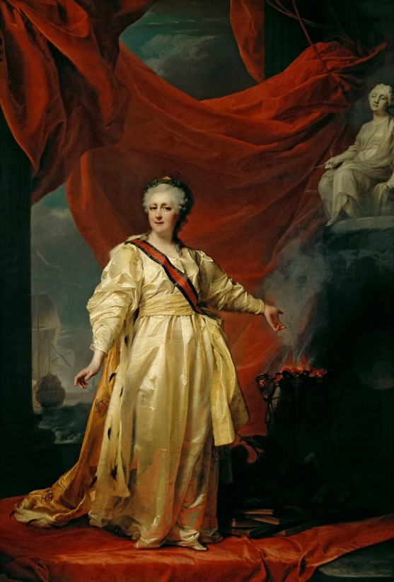 | ДЕШИФР  1 ЖЕРТВЕННИК с надписью «Для общего блага» символизирует государственное служение Екатерины II. На подобные возвышения в античных храмах возлагали подношения богам.  2 МАКИ в античной мифологии — атрибут Морфея, бога сна. Сжигая цветы, императрица показывает, что готова лишиться покоя ради блага подданных.  3 СТАТУЯ ФЕМИДЫ. Весы — главный атрибут богини справедливости и правосудия. На них взвешиваются добрые и дурные поступки. На картине Фемида не носит повязку на глазах. Такой ее изображали греческие скульпторы.  4 БЕЛОЕ ПЛАТЬЕ Екатерины напоминает хитон античной жрицы. Белый цвет одеяний издревле символизировал чистоту.  5 МАНТИЯ с вышитыми государственными гербами свидетельствует, что перед нами владычица Российской империи.  6 ЛАВРОВЫЙ ВЕНОК — древнеримский атрибут триумфатора — говорит о военных победах. Екатерину часто называли северной Семирамидой, но императрица предпочитала, чтобы ее сравнивали с Александром Македонским.  7 РЕГАЛИИ ордена Святого равноапостольного князя Владимира указывают, что Екатерина — глава ордена владимирских кавалеров. Орден был учрежден в 1782 году, и его девизом стали слова: «Польза, честь и слава».  8 ЦЕПЬ ордена Андрея Первозванного. Орден был главной наградой Российской империи. Апостол Андрей считается просветителем Русской земли.  9 ОРЕЛ, сидящий на книгах, олицетворяет законные основы государственного управления.  10 ОЛИВКОВАЯ ВЕТВЬ — аллегорический знак мира и всеобщего благоденствия.  11 КОЛОННЫ и взметнувшийся полог обозначают пространство храма Правосудия, в котором находится императрица.  12 КОРАБЛИ в море символизируют защищенную и процветающую торговлю, которая стала возможной благодаря военным победам и мудрому правлению Екатерины II.

Екатерина, как и следовало ожидать, работу одобрила, а общество встретило новую картину Левицкого с восторгом.
Сам Левицкий пояснял так: «Средина картины представляет внутренность храма богини Правосудия, пред которою, в виде Законодательницы, Ея Императорское Величество, сжигая на алтаре маковые цветы, жертвует драгоценным своим покоем для общего покоя. Вместо обыкновенной императорской короны увенчана она лавровым венцом, украшающим гражданскую корону, возложенную на главе ея. Знаки ордена Св. Владимира изображают отличность знаменитую за понесенные для пользы Отечества труды, коих лежащие у ног Законодательницы книги свидетельствуют истину. Победоносный орел покоится на законах и вооруженный перуном страж рачит о целости оных. В глубине картины видны корабли торгового флота – знак процветания России. Перед нами образ императрицы – Гражданки, неусыпно радеющей о своем отечестве, о благе народа. Художник демонстрирует здесь идеал мудрого монарха, как его понимали философы-просветители XVIII века.
Политику Екатерины называют «просвещенным абсолютизмом», давайте ребята посмотрим, что это обозначает: Идею просвещенного абсолютизма разработали такие просветители, как Вольтер, Монтескье, Руссо, д’ Аламбер. Перед вами основные идеи просветителей: раздаточный материал
Приложение
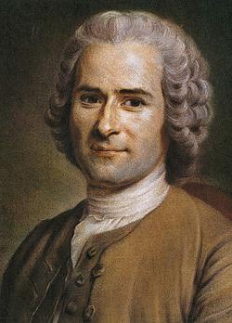 | 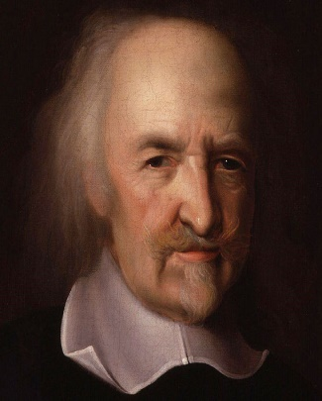  Томас Гоббс,  англ. философ | 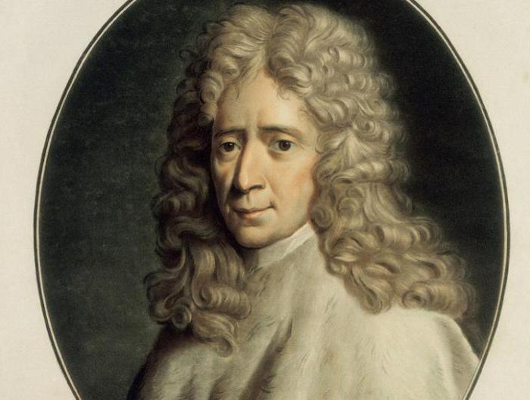
Жан Жак Руссо,  франц. философ |  | Шарль Монтескьё,  франц. философ
 | XVIII век – время господства просветительской идеологии
Основные идеи просветителей («просвещенного абсолютизма»)
- единственная приемлемая форма правления – самодержавие
- главная цель просвещенного монарха – достижение «общего блага»
- «общее благо» достигается путем издания разумных законов и хорошо организованного управления. Кодификация законов
- идея естественных прав человека: свобода, равенство и частная собственность
- ликвидация феодальных пережитков
- светское государство
- гуманность и справедливость
- улучшение качества судебной системы
- унификация администрирования территориями
- веротерпимость
- протекционизм как государственная политика защиты внутреннего рынка и поощрения национальной промышленности (меркантилизм и протекционизм)
- поддержка «третьего сословия» -торгово-предпринимательской прослойки города
- забота о развитии системы образования, распространение в обществе передовых знаний, покровительство науке и искусству.
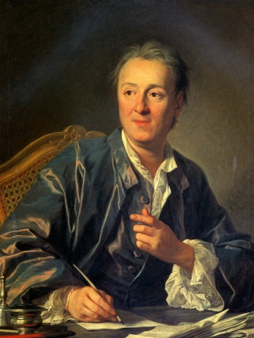  Дени Дидро,  франц. философ |  | Франсуа Вольтер, франц. философ
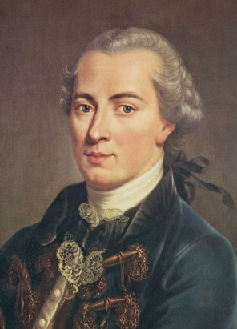 | 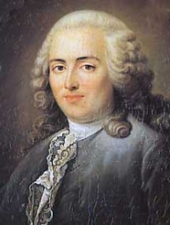 | 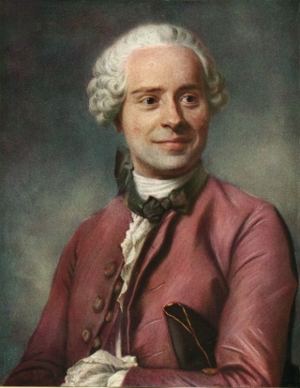
Иммануил Кант,  немец. философ | Жак Тюрго,  франц. экономист, философ | Жан Леро́н Д’Аламбе́р , франц. ученый математик, философ

Работа в группах. Задание – выписать основные реформы Екатерины II в русле политики просвещённого абсолютизма. Класс предварительно разделен на 5 групп. В раздаточных материалах – модель кластера (Приложение). Группы работают с текстами документов по соответствующему направлению. Составить кластер на доске.

Итог урока: При Екатерине Великой дворянство получило реальную власть на местном уровне в лице своих выборных органов. Как пишет Н.И. Павленко, «В истории России никогда дворянство не было облагодетельствовано в такой мере разнообразными привилегиями. Как при Екатерине II». Подводя итог необходимо отметить, что целью политики Екатерины II было создание централизованной монархии с эффективной системой управления и «непреложными» законами, определявшими права сословий. Реформы же нацелены на подъем промышленности и торговли, развитие городов и просвещения – но при сохранении прежнего общественного устройства и дворянских привилегий.
Учитель: В завершении урока предлагаю составить синквейн по теме « просвещённый абсолютизм».
Домашнее задание: & 18, задание 4 письменно стр. 15

Документ 1. Административные реформы

Императорский совет и преобразование Сената
Вскоре после переворота государственный деятель Н. И. Панин предложил проект преобразования Сената — 15 (26) декабря 1763 г. Он был разделён на 6 департаментов, возглавляемых обер-прокурорами, во главе становился генерал-прокурор. Каждый департамент имел определённые полномочия. Общие полномочия Сената были сокращены, в частности, он лишился законодательной инициативы и стал органом контроля за деятельностью государственного аппарата и высшей судебной инстанцией. Центр законотворческой деятельности переместился непосредственно к Екатерине и её кабинету со статс-секретарями.
Он был разделён на шесть департаментов: первый (возглавляемый самим генерал-прокурором) ведал государственными и политическими делами в Санкт-Петербурге, второй — судебными в Санкт-Петербурге, третий — транспортом, медициной, науками, образованием, искусством, четвёртый — военно-сухопутными и военно-морскими делами, пятый — государственными и политическими в Москве и шестой — московский судебный департамент.

Уложенная комиссия
Предпринята попытка созыва Уложенной Комиссии, которая бы систематизировала законы. Основная цель — выяснение народных нужд для проведения всесторонних реформ, вместо устаревшего Соборного уложения 1649 года. 14 (25) декабря 1766 года Екатерина II опубликовала Манифест о созыве комиссии и указы о порядке выборов в депутаты. Дворянам разрешено избирать одного депутата от уезда, горожанам — одного депутата от города. В комиссии приняло участие более 564 депутата, 33 % из них было избрано от дворянства, 36 % — от горожан, куда также входили и дворяне, 20 % — от сельского населения (государственных крестьян). Интересы православного духовенства представлял депутат от Синода. В качестве руководящего документа Комиссии 1767 года императрица подготовила «Наказ» — теоретическое обоснование просвещённого абсолютизма. Общеизвестно, что он был почти полностью переписан с сочинений Монтескьё «О духе законов» и Беккариа «О преступлениях и наказаниях», что признавала и сама Екатерина. Как писала она сама в письме Фридриху II, «в этом сочинении мне принадлежит лишь расположение материала, да кое-где одна строчка, одно слово»
Первое заседание прошло в Грановитой палате в Москве, затем заседания были перенесены в Санкт-Петербург. Заседания и дебаты продолжались полтора года, после чего Комиссия была распущена, под предлогом необходимости депутатам отправляться на войну с Османской империей, хотя позднее было доказано историками, что такой необходимости не было. Как отмечает А.Труайя, несколько первых заседаний Уложенной комиссии было посвящено лишь тому, как назвать императрицу в благодарность за её инициативу по созыву комиссии. В результате долгих дебатов из всех предложений («Наимудрейшая», «Мать Отечества» и т.д) был выбран тот титул, который и сохранился в истории — «Екатерина Великая»
1775 г. — губернская реформа Эта реформа включала в себя несколько мероприятий: вместо трехступенчатого административного деления (губерния — провинция — уезд) вводилась двухступенчатая (губерния — уезд), вместо 23 губерний было создано 50 (поэтому численность населения каждой из них сократилась до 200-400 тыс. душ мужского пола), во главе каждой из них стоял губернатор, который распоряжался находившимися в губернии воинскими частями (чтобы можно было быстро подавить начинающиеся волнения). Создавались посты генерал-губернаторов, которые ведали сразу несколькими губерниями. В городах вводилось самоуправление, в уездах власть получали местные дворянские собрания; на местах судебная власть отделялась от исполнительной: создавались сословные суды для основных сословий — суды для дворян, суды для горожан и суды для государственных крестьян, причем состав судов избирали сами представители сословий. Также в каждой губернии создавались всесословные «совестные суды» для примирения сторон, разбора преступлений сумасшедших и малолетних, контроля за арестами. Однако губернатор имел право приостанавливать (но не отменять) судебные решения;

Документ 2.

Экономическая политика

К моменту ее воцарения страна переживала упадок крестьянского хозяйства, отсутствовал рынок свободной рабочей силы для развития мануфактурного производства, не хватало денег в казне. Это требовало расширения свободы предпринимательской деятельности, ослабления государственного контроля над экономикой, вовлечения большего числа населения страны в свободную экономическую деятельность и в политическую жизнь.
Правление Екатерины II характеризовалось экстенсивным развитием экономики и торговли. Указом 1775 года фабрики и промышленные заводы были признаны собственностью, распоряжение которой не требует особого дозволения начальства. (предоставление права открытия предприятий без разрешения правительства); В 1763 году был запрещён свободный обмен медных денег на серебряные, чтобы не провоцировать развитие инфляции. Развитию и оживлению торговли способствовало появление новых кредитных учреждений (государственного банка и ссудной кассы) и расширение банковских операций (с 1770 года введён приём вкладов на хранение). В 1768 году в Санкт-Петербурге и Москве были учреждены государственные ассигнационные банки и с 1769 года впервые был налажен выпуск бумажных денег — ассигнаций (эти банки в 1786 году были объединены в единый Государственный ассигнационный банк).
Введено государственное регулирование цен на соль, которая являлась одним из жизненно важных в стране товаров.
Возросла роль России в мировой экономике — в Англию стало в больших количествах экспортироваться российское парусное полотно, в другие европейские страны увеличился экспорт чугуна и железа (потребление чугуна на внутрироссийском рынке также значительно возросло). Но особенно сильно вырос экспорт сырья: леса (в 5 раз), пеньки, щетины и т. д., а также хлеба. Объём экспорта страны увеличился с 13,9 млн р. в 1760 г. до 39,6 млн руб. в 1790 г.
В 1765 г. основано Вольное экономическое общество, пропагандировавшее идеи свободной торговли и выпускавшее свой журнал. В 1766 г. был введён новый таможенный тариф, существенно снизивший тарифные барьеры.
Внедренные в оборот в 1769 г. бумажные деньги — ассигнации — в первое десятилетие своего существования составляли лишь несколько процентов от металлической (серебряной и медной) денежной массы, и играли положительную роль, позволяя государству сократить свои расходы на перемещение денег в пределах империи.

Документ 3.

Сословная политика
Дворянство и горожане. 21 апреля 1785 года были изданы две грамоты: «Грамота на права, вольности и преимущества благородного дворянства» и «Жалованная грамота городам». Обе грамоты окончательно закрепляли за верхними сословиями те права, обязанности и привилегии, которые уже были предоставлены предшественниками Екатерины в течение XVIII в., и предоставляли ряд новых. Жалованная грамота дворянству:
- Подтверждались уже существующие права.
- дворянство освобождалось от расквартирования войсковых частей и команд
- от телесных наказаний
- дворянство получило право собственности на недра земли
- право иметь свои сословные учреждения
- изменилось наименование 1-го сословия: не «дворянство», а «благородное дворянство».
- запрещалось производить конфискацию имений дворян за уголовные преступления; имения
- надлежало передавать законным наследникам.
- дворяне имеют исключительное право собственности на землю, но в «Грамоте» не говорится ни слова о монопольном праве иметь крепостных.
- украинские старшины уравнивались в правах с русскими дворянами.
- дворянин, не имевший офицерского чина, лишался избирательного права.
- занимать выборные должности могли только дворяне, чей доход от имений превышает 100 руб.
Грамота на права и выгоды городам Российской империи:
- подтверждено право верхушки купечества не платить подушной подати.
- замена рекрутской повинности денежным взносом.
Разделение городского населения на 6 разрядов:
- «настоящие городские обыватели» — домовладельцы («Настоящие городские обыватели суть те, кои в этом городе дом или иное строение или место или землю имеют»)
- купцы всех трёх гильдий (низший размер капитала для купцов 3-й гильдии — 1000 руб.)
- ремесленники, записанные в цехи.
- иностранные и иногородние купцы.
- именитые граждане — купцы, располагавшие капиталом свыше 50 тысяч руб., богатые банкиры (не менее 100 тыс. руб.), а также городская интеллигенция: архитекторы, живописцы, композиторы, учёные.
- посадские, которые «промыслом, рукоделием и работою кормятся» (не имеющие недвижимой собственности в городе).
Представителей 3-го и 6-го разрядов называли «мещанами».
Купцы 1 и 2-й гильдии и именитые граждане были освобождены от телесных наказаний. Представителям 3-го поколения именитых граждан разрешалось возбуждать ходатайство о присвоении дворянства.
Жалованная грамота городам вводила городское самоуправление. «собрание градского общества» избирало городского голову и городскую думу. Они ведали благоустройством города, городским хозяйством, «заведением» нужных городу знаний, пристаней, амбаров, магазинов и их санитарным состоянием, но под контролем городничего из дворян. Избирательным правом обладали лишь обыватели, достигшие 25 лет и обладавшие годовым доходом не менее 50 рублей.
Государство поощряло крестьянские промыслы и отходничество (особенно в нечерноземных районах).
Ужесточение крепостничества — принят ряд соответствующих указов императрицы. 1763 г. — возмещение убытков, понесенных помещиками от крестьянских волнений, возлагалось на самих крестьян. 1765 г. — помещикам разрешено без суда и следствия не только ссылать «предерзостных» и «вредных обществу» крестьян в Сибирь на любой срок с зачетом этих крестьян как рекрутов (это было узаконено еще в 1760 г.), но и отдавать их в каторжные работы. 1767 г. — подтвержден введенный ранее запрет крестьянам жаловаться на помещиков лично императрице (жалобы можно подавать в местные органы власти), который был воспринят современниками (и нередко трактуется так историками) как запрет крестьянам жаловаться на помещиков вообще. Наконец, при Екатерине широко распространилась продажа крепостных оптом и в розницу. С другой стороны, как указывалось выше, ряд указов был принят в пользу крестьян (разрешение отходничества и создания крестьянских предприятий), также были осуждены и наказаны несколько дворян, садистски истязавших своих крепостных (знаменитая изуверка Салтычиха — помещица Д. Н. Салтыкова — была лишена дворянства и приговорена к пожизненному заключению).
Документ 4. Социальная политика

Образование, наука, здравоохранение
В 1768 году была создана сеть городских школ, основанных на классно-урочной системе.
Были открыты: училище при Академии художеств (1764 г.); воспитательные дома — в Москве (1764 г.), в Петербурге (1770 г.); Общество двухсот благородных девиц в Петербурге (1764 г.) с отделением для мещанских девиц (1765 г.); коммерческое училище (1772 г.), а также преобразованы кадетские корпуса.
Школьная реформа 1786г. создала систему бессословного среднего образования. В губернских городах открылись главные (4-х годичные), а в уездных – малые (2-х годичные) народные училища. Для всех училищ были разработаны (Ива́ном Ива́новичем Бе́цким — видный деятель русского Просвещения, личный секретарь императрицы Екатерины II (1762—1779), президент Императорской Академии художеств (1763—1795), инициатор создания Смольного института и Воспитательного дома.) и изданы уставы. В классы набирались ученики одного возраста, уроки велись по одним программам и типовым государственным учебникам. Изучались: русский язык, арифметика, география общая и русская, история всеобщая и русская, естественная история, геометрия, архитектура, механика и физика. Впервые появились сохранившиеся до нашего времени настенная доска, классный журнал, обязательные экзамены и регулярные каникулы.
В них высказано немало гуманных и новых для своего времени педагогических идей. Вопреки всему опыту и теории старинной педагогики, утверждалось: «бить детей, грозить им и бранить, хотя и причины к тому бывают, есть существенное зло». Воспитанников надлежит изучать, находить среди детей обоего пола особенно способных с тем, чтобы развивать их природные дарования, «дабы произвести и превосходных людей по превосходству разума их и качества».
Уставы училищ утверждались императрицей и получали, таким образом, значение официальных документов. Они неоднократно публиковались. Это способствовало распространению новых взглядов на воспитание. Однако в целом задуманное создание «новой породы людей» было полнейшей утопией.
Глубоко неверным с педагогической точки зрения был и основной тезис о превосходстве воспитания над обучением, о преимуществе «благонравия» над просвещенным разумом.
Академия наук стала одной из ведущих в Европе научных баз. Были основаны обсерватория, физический кабинет, анатомический театр, ботанический сад, инструментальные мастерские, типография, библиотека, архив.
11 октября 1783 года основана Российская академия.
В губерниях были приказы общественного призрения. В Москве и Петербурге — Воспитательные дома для беспризорных детей, где они получали образование и воспитание. Для помощи вдовам была создана Вдовья казна.
Введено обязательное оспопрививание, причём Екатерина решила подать подданным личный пример: в ночь на 12 (23) октября 1768 года прививку от оспы сделали само́й императрице. При Екатерине II борьба с эпидемиями в России стала приобретать характер государственных мероприятий, непосредственно входивших в круг обязанностей императорского Совета, Сената. По указу Екатерины были созданы форпосты, размещённые не только на границах, но и на дорогах, ведущих в центр России. Был создан «Устав пограничных и портовых карантинов»
Развивались новые для России направления медицины: были открыты больницы для лечения различных заболеваний и приюты. Издан ряд фундаментальных трудов по вопросам медицины.
15 (26) января 1783 г. императрица Екатерина II издала указ «О вольных типографиях», разрешавший частным лицам заниматься издательской деятельностью.
Согласно указу частные типографии могли открываться не только в двух столицах — Петербурге и в Москве, а также во всех городах Российской империи. По закону типография приравнивалась к фабрикам, что позволяло частным лицам заводить книгопечатни. Основным положением указа было разрешение каждому по своей воле заводить типографии.

Документ 5.
Религиозная политика
В целом в России при Екатерине II декларировалась политика религиозной терпимости. Так, в 1773 году издаётся закон о терпимости всех вероисповеданий, запрещающий православному духовенству вмешиваться в дела других конфессий; светская власть оставляет за собой право решать вопрос об учреждении храмов любой веры.
Вступив на престол Екатерина отменила указ Петра III о секуляризации земель у церкви. Но уже в февр. 1764 г. вновь издала указ о лишении Церкви земельной собственности. Монастырские крестьяне числом около 2 млн чел. обоего пола были изъяты из ведения духовенства и переданы в управление Коллегии экономии. В ведении государства вошли вотчины церквей, монастырей и архиереев.
В Малороссии секуляризация монастырских владений была проведена в 1786 году. Ее последствия: окончательно покончено с самостоятельностью церкви, сокращение числа монастырей, рост поступлений в казну (принадлежавшие ранее монастырям крестьяне стали называться экономическими и платить оброк государству)
Тем самым духовенство попадало в зависимость от светской власти, так как не могло осуществлять самостоятельную экономическую деятельность.
В первые годы царствования Екатерины II прекратились преследования старообрядцев. Продолжая политику свергнутого ею супруга Петра III, императрица поддержала его инициативу возвращения из-за границы старообрядцев, экономически активного населения. Им было специально отведено место на Иргизе (современные Саратовская и Самарская области). Им было разрешено иметь священников.
Свободное переселение немцев в Россию привело к существенному увеличению числа протестантов (в основном лютеран) в России. Им также дозволялось строить кирхи, школы, свободно совершать богослужения. В конце XVIII века только в одном Санкт-Петербурге насчитывалось более 20 тыс. лютеран.
За иудейской религией сохранялось право на публичное отправление веры. Религиозные дела и споры были оставлены в ведении еврейских судов. Евреи, в зависимости от имеющегося у них капитала, причислялись к соответствующему сословию и могли избираться в органы местного самоуправления, становиться судьями и прочими госслужащими.
По указу Екатерины II в 1787 году в типографии Академии наук в Санкт-Петербурге впервые в России был напечатан полный арабский текст исламской священной книги Корана для бесплатной раздачи «киргизам». Мусульмане получали право строить и восстанавливать мечети.
Буддизм также получил государственную поддержку в регионах, где он традиционно исповедовался.
Екатерина разрешила Ордену иезуитов, который был к тому времени официально запрещён во всех странах Европы (решениями европейских государств и буллой папы римского), перенести свою штаб-квартиру в Россию. В дальнейшем она покровительствовала ордену: предоставила ему возможность открыть свою новую резиденцию в Могилеве.

Модель кластера

Дата:
Тема урока:
«Наказ» Д.Г. Левицкого (дворянской интеллигенции) Екатерине II
(не более 3-х предложений)

Направления внутренней политики Екатерины II
Административная политика |  | Экономическая политика |  | Сословная политика |  | Социальная политика |  | Религиозная политика
просвещенный абсолютизм | консервативно-охранительные мероприятия | просвещенный абсолютизм | консервативно-охранительные мероприятия | просвещенный абсолютизм | консервативно-охранительные мероприятия | просвещенный абсолютизм | консервативно-охранительные мероприятия | просвещенный абсолютизм | консервативно-охранительные мероприятия
1.
2.
3…

Составьте синквейн по теме «Просвещенный абсолютизм»

